DAFTAR ISI

DAFTAR ISI i
DAFTAR TABEL ii
DAFTAR LAMPIRAN iii
BAB 1. PENDAHULUAN 1
1.1 Latar Belakang 1
1.2 Tujuan Penelitian 1
BAB 2. TARGET LUARAN 2
BAB 3. METODE PENELITIAN 2
3.1 Waktu dan Tempat Penelitian 2
3.2 Preparasi Bahan Baku Daging Buah Pala 2
3.3 Sintesis N-CQDs dari Limbah Daging Buah Pala 2
3.4 Sintesis Komposit ZnO/N-CQDs dari Limbah Daging Buah Pala 3
3.5 Uji Fotokatalitik Zat Warna Metilen Biru 3
BAB 4. HASIL YANG DICAPAI 4
4.1 Analisis Spektrum Ultraviolet-Visible (UV-Vis) N-CQDs 4
4.2 Analisis X-Ray Diffraction (XRD) 5
4.3 Analisis Fourier Transform Infrared Spectroscopy (FTIR) 5
4.4 Analisis Scanning Electron Microscope (SEM) 5
4.5 Analisis Band Gap Energy 6
4.6 Analisis Efisiensi Degradasi Metilen Biru 6
4.7 Analisis Kinetika Fotodegradasi Metilen Biru 7
BAB 5. POTENSI HASIL 8
BAB 6. RENCANA TAHAPAN BERIKUTNYA 8
DAFTAR PUSTAKA 9
LAMPIRAN 11

DAFTAR TABEL

Tabel 1. Variasi komposisi komposit ZnO/N-CQDs 3
Tabel 2. Persamaan kinetika dan laju fotodegradasi larutan MB 8

DAFTAR LAMPIRAN

Lampiran 1. Hasil karakterisasi dan pengujian sampel penelitian 11
Lampiran 2. Penggunaan dana 15
Lampiran 3. Bukti-bukti pendukung kegiatan penelitian 16

BAB 1. PENDAHULUAN

Latar Belakang
Industri tekstil di Indonesia terus berkembang, tetapi proses produksinya menghasilkan limbah cair yang mengandung pewarna sintetis, salah satunya adalah metilen biru. Zat warna ini sulit terdegradasi, bersifat toksik pada konsentrasi tinggi, dan dapat menghambat penetrasi cahaya sehingga mengganggu ekosistem perairan (Pujilestari, 2015). Pengolahan limbah zat warna tekstil telah dilakukan melalui metode konvensional, seperti koagulasi, filtrasi, dan bioremediasi. Namun, metode tersebut umumnya hanya memindahkan polutan dan berpotensi menghasilkan limbah sekunder berupa lumpur (Ulfah dan Fatimah, 2026). Oleh karena itu, diperlukan teknologi untuk mendegradasi zat warna menjadi aman.
Fotokatalisis merupakan teknologi pengolahan limbah zat warna yang memanfaatkan semikonduktor teraktivasi cahaya untuk menghasilkan pasangan elektron–hole (e⁻/h⁺) dan spesies oksidatif yang berperan dalam mendegradasi senyawa organik (Lonicha, 2021). Salah satu semikonduktor yang banyak digunakan adalah ZnO karena memiliki stabilitas kimia dan aktivitas fotokatalitik yang tinggi. Namun, band gap ZnO sekitar 3,2 eV membuatnya lebih responsif terhadap sinar ultraviolet, sedangkan rekombinasi elektron–hole dapat menurunkan efisiensi fotokatalitik (Istiqomah, 2019). Sebagai alternatif, N-CQDs dapat digunakan sebagai material modifikasi ZnO karena mampu meningkatkan transfer elektron, menekan rekombinasi elektron–hole, serta memperluas penyerapan cahaya ke daerah tampak (Taher, 2023). N-CQDs juga dapat disintesis dari biomassa sebagai sumber karbon yang melimpah dan terbarukan.
Buah pala merupakan salah satu komoditas rempah yang melimpah di Maluku, dengan produksi Indonesia mencapai 44.597 ton pada tahun 2023 (Zikria, 2024). Namun, daging buahnya masih kurang dimanfaatkan dan berpotensi menjadi limbah, padahal mengandung selulosa (15,66%), hemiselulosa (10,72%), dan lignin (19,09%) (Dareda dkk., 2020) yang dapat menjadi sumber karbon untuk sintesis CQDs. Pemanfaatan limbah daging buah pala sebagai prekursor N-CQDs untuk komposit ZnO/N-CQDs masih terbatas. Oleh karena itu, penelitian ini mengembangkan komposit ZnO/N-CQDs berbasis limbah daging buah pala sebagai material fotokatalis untuk degradasi metilen biru.

Tujuan Penelitian
Tujuan dilaksanakan penelitian ini adalah:
- Mensintesis material N-CQDs dari limbah daging buah pala menggunakan metode hidrotermal.
- Mensintesis material komposit ZnO/N-CQDs berbasis limbah daging buah pala sebagai fotokatalis.
- Mengkarakterisasi struktur, morfologi, dan sifat optik dari material komposit ZnO/N-CQDs.
- Menguji aktivitas fotokatalitik material komposit ZnO/N-CQDs dalam mendegradasi zat warna metilen biru.

BAB 2. TARGET LUARAN
Target luaran dari Program Kreativitas Mahasiswa bidang Riset Eksakta (PKM-RE) ini dengan judul “Pemanfaatan Limbah Daging Pala sebagai Prekursor N-CQDs untuk Fabrikasi Komposit ZnO/N-CQDs dalam Meningkatkan Kinerja Fotodegradasi Zat Warna Metilen Biru” adalah sebagai berikut:
- Menghasilkan laporan kemajuan yang memuat progres pelaksanaan penelitian.
- Menghasilkan laporan akhir yang memuat keseluruhan hasil penelitian.
- Menghasilkan artikel ilmiah berdasarkan hasil penelitian untuk dipublikasikan pada jurnal ilmiah.

BAB 3. METODE PENELITIAN

Waktu dan Tempat Penelitian
Pelaksanaan penelitian ini dilakukan pada Laboratorium Kimia Analitik, Fakultas Sains dan Teknologi, serta Laboratorium Terpadu Pendukung Blok Masela, Universitas Pattimura. Karakterisasi material dilakukan pada Laboratorium UPP IPD FMIPA Universitas Indonesia. Kegiatan penelitian ini dilakukan selama 4 bulan dari bulan Mei – Agustus 2026.

Preparasi Bahan Baku Daging Buah Pala
Limbah daging buah pala dari tanaman Myristica fragrans dicuci menggunakan air mengalir untuk menghilangkan kotoran, kemudian dipotong menjadi irisan kecil. Sampel selanjutnya dikeringkan menggunakan oven pada suhu 80 °C selama 12 jam hingga kadar air berkurang. Sampel yang telah kering kemudian digiling menggunakan grinder hingga diperoleh serbuk halus, kemudian diayak menggunakan ayakan mesh 60 untuk memperoleh ukuran partikel yang seragam.

Sintesis N-CQDs dari Limbah Daging Buah Pala
Sebanyak 5 g serbuk daging buah pala dimasukkan ke dalam gelas kimia, kemudian ditambahkan 80 mL akuades dan 2 g urea sebagai sumber nitrogen untuk proses doping. Campuran diaduk menggunakan magnetic stirrer selama 30 menit hingga homogen, kemudian dipindahkan ke dalam autoklaf dan dipanaskan pada suhu 180 °C selama 10 jam melalui proses hidrotermal. Proses hidrotermal menghasilkan material carbon quantum dots (CQDs) terdoping nitrogen (N-CQDs) melalui proses karbonisasi prekursor. Setelah proses hidrotermal selesai, larutan didinginkan hingga mencapai suhu ruang, kemudian disentrifugasi pada kecepatan 3500 rpm selama 15 menit sebanyak dua kali untuk memisahkan partikel berukuran besar. Supernatan yang diperoleh selanjutnya disaring menggunakan kertas saring Whatman No. 42 untuk memisahkan residu padat yang masih tersuspensi hingga diperoleh larutan N-CQDs berwarna cokelat tua. Larutan N-CQDs kemudian disimpan dalam botol vial tertutup dan digunakan untuk fabrikasi komposit dengan ZnO sintesis serta karakterisasi menggunakan spektrofotometer UV-Vis.

Sintesis Komposit ZnO/N-CQDs dari Limbah Daging Buah Pala
Sebanyak 2,74 gram zinc acetate dihydrate [Zn(CH₃COO)₂·2H₂O] dan 1,47 gram trisodium citrate dihydrate (Na₃C₆H₅O₇·2H₂O) dilarutkan dalam 10 mL akuades. Campuran kemudian diaduk menggunakan magnetic stirrer selama 15 menit hingga diperoleh larutan homogen. Selanjutnya, larutan NaOH ditambahkan secara bertahap sambil terus diaduk hingga mencapai kondisi basa pada pH 13 untuk membentuk Zn(OH)₂. Campuran kemudian diproses menggunakan metode hidrotermal pada suhu 130 °C selama 10 jam untuk proses dehidrasi Zn(OH)₂ menjadi ZnO serta mendorong pembentukan dan pertumbuhan kristal ZnO. Padatan hasil sintesis selanjutnya dicuci menggunakan akuades sebanyak tiga kali dan etanol 96% sebanyak dua kali. Pada setiap tahap pencucian, suspensi disentrifugasi pada kecepatan 3500 rpm selama 15 menit sebanyak dua kali untuk memisahkan padatan ZnO dari fase cair. Padatan ZnO yang diperoleh kemudian dikeringkan menggunakan oven pada suhu 100 °C selama 4 jam hingga diperoleh serbuk kering yang siap digunakan pada tahap sintesis komposit ZnO/N-CQDs.
Sebanyak 1,5 gram ZnO yang telah disintesis dilarutkan dalam 25 mL akuades. Campuran tersebut disonikasi selama 10 menit untuk memperoleh dispersi ZnO yang homogen, kemudian diaduk menggunakan magnetic stirrer selama 10 menit pada suhu ruang. Larutan N-CQDs yang telah disintesis dari limbah daging buah pala juga disonikasi selama 10 menit untuk memastikan partikel terdispersi dengan baik. Selanjutnya, larutan N-CQDs ditambahkan secara perlahan ke dalam suspensi ZnO sambil diaduk menggunakan magnetic stirrer selama 30 menit. Untuk menentukan komposisi optimum komposit, digunakan variasi rasio ZnO:N-CQDs (massa:volume) sebesar 1:1, 1:2, 1:3, dan 2:1, dengan komposisi masing-masing variasi disajikan pada Tabel 1. Campuran selanjutnya disonikasi kembali selama 30 menit untuk meningkatkan interaksi antar partikel ZnO dan N-CQDs sehingga diperoleh komposit yang homogen. Setelah itu, campuran dipanaskan menggunakan oven pada suhu 80 °C selama 12 jam hingga diperoleh komposit ZnO/N-CQDs dalam bentuk padatan kering. Padatan yang diperoleh selanjutnya digerus dan diayak untuk memperoleh ukuran partikel yang seragam. Komposit ZnO/N-CQDs yang telah terbentuk kemudian dikarakterisasi menggunakan XRD, FTIR, SEM, dan UV-Vis DRS. Selanjutnya, komposit tersebut diuji melalui proses fotodegradasi metilen biru (MB) untuk mengetahui aktivitas fotokatalitiknya.

Tabel 1. Variasi komposisi komposit ZnO/N-CQDs
Komposisi ZnO:N-CQDs | Satuan | 1:1 | 1:2 | 1:3 | 2:1
ZnO Sintesis | gram | 1,5 | 1,5 | 1,5 | 3
N-CQDs | mL | 1,5 | 3 | 4,5 | 1,5

Uji Fotokatalitik Zat Warna Metilen Biru
Uji aktivitas fotokatalitik dilakukan untuk mengetahui kemampuan komposit ZnO/N-CQDs dalam mendegradasi zat warna metilen biru. Sebanyak 50 mL larutan metilen biru dengan konsentrasi 25 ppm dimasukkan ke dalam erlenmeyer, kemudian ditambahkan 0,25 g komposit ZnO/N-CQDs untuk masing-masing variasi komposisi, yaitu 1:1, 1:2, 1:3, dan 2:1. Campuran tersebut diaduk menggunakan magnetic stirrer selama 30 menit dalam kondisi gelap untuk mencapai kesetimbangan adsorpsi–desorpsi antara katalis dan larutan metilen biru. Setelah mencapai kesetimbangan, campuran disinari menggunakan lampu UV sebagai sumber cahaya sambil terus diaduk selama proses fotokatalisis berlangsung. Sampel larutan kemudian diambil secara berkala pada variasi waktu 0, 1, 2, 4, 5, 10, 15, 20, 25, dan 30 menit. Sampel yang diambil selanjutnya disentrifugasi untuk memisahkan katalis dari larutan, kemudian dianalisis menggunakan spektrofotometer UV–Vis pada panjang gelombang 664 nm (Hulupi dkk., 2023) untuk menentukan konsentrasi metilen biru yang tersisa. Efisiensi degradasi fotokatalitik dihitung berdasarkan perubahan konsentrasi absorbansi larutan metilen biru sebelum dan sesudah proses penyinaran menggunakan persamaan sebagai berikut:
$$\text{(}\text{η}\text{) = }\frac{A_{0} - A_{t}}{A_{0}}×100\%$$ | (3.1)
η adalah efisiensi degradasi (%), $A_{0}$ adalah nilai absorbansi awal metilen biru, dan $A_{t}$ adalah nilai absorbansi setelah fotokatalisis pada waktu tertentu setelah penyinaran (Islam dkk., 2019).

BAB 4. HASIL YANG DICAPAI

Analisis Spektrum Ultraviolet-Visible (UV-Vis) N-CQDs
N-CQDs dari limbah daging buah pala yang telah disintesis melalui proses hidrotermal dianalisis menggunakan spektrofotometer UV–Vis untuk mengidentifikasi karakteristik optik dan transisi elektroniknya. Spektrum serapan yang diperoleh ditampilkan pada Lampiran 1.1. Hasil analisis menunjukkan adanya dua pita serapan utama pada daerah ultraviolet, yaitu pada panjang gelombang 224 nm dan 275 nm. Pita serapan pada 224 nm dikaitkan dengan transisi elektronik π→π* pada ikatan C=C dalam domain karbon terkonjugasi atau karbon terhibridasi sp² pada struktur N-CQDs (Nazar dkk., 2024). Sementara itu, pita serapan pada 275 nm dikaitkan dengan transisi n→π* yang melibatkan elektron nonikatan pada gugus fungsi yang mengandung heteroatom pada permukaan N-CQDs (Wang dkk., 2019).
Hasil tersebut sejalan dengan penelitian Sivaselvam dkk. (2024) pada N-doped chitosan carbon quantum dots (N-Ch-CQDs) melaporkan bahwa pita serapan pada 224 nm sebagai akibat transisi π→π* dari ikatan C=C pada karbon terhibridisasi sp² serta pita pada 274–279 nm akibat transisi n→π* dari gugus C=N dan C–O. Kesesuaian posisi pita serapan tersebut menunjukkan bahwa N-CQDs hasil sintesis dari limbah daging buah pala memiliki karakteristik optik yang konsisten dengan N-CQDs yang telah dilaporkan sebelumnya. Kedua pita tersebut menunjukkan keberadaan karbon terkonjugasi dan gugus fungsi N-CQDs.

Analisis X-Ray Diffraction (XRD)
Hasil analisis XRD pada ZnO komersial, ZnO sintesis, dan komposit ZnO/N-CQDs ditampilkan pada Lampiran 1.2. Pola XRD ZnO komersial menunjukkan puncak karakteristik pada 2θ, yaitu 31,69° (100), 34,35° (002), 36,18° (101), 47,45° (102), 56,51° (110), 62,79° (103), dan 67,88° (112). Posisi puncak dan indeks bidang kristal tersebut sesuai dengan struktur kristal heksagonal wurtzite ZnO berdasarkan data JCPDS No. 36-1451 (Alshehri dkk., 2018). Pola XRD ZnO sintesis menunjukkan puncak-puncak pada posisi 2θ yang hampir sama dengan ZnO komersial, dengan selisih posisi puncak sebesar 0,06°. Kesamaan pola dan kecilnya perbedaan posisi puncak menunjukkan bahwa proses sintesis berhasil menghasilkan ZnO dengan struktur kristal yang serupa dengan ZnO komersial.
Sementara itu, komposit ZnO/N-CQDs menghasilkan puncak-puncak kristal pada posisi 2θ yang sama dengan ZnO komersial. Kesamaan posisi puncak antara ZnO/N-CQDs dan ZnO komersial menunjukkan bahwa penambahan N-CQDs dapat menggeser posisi puncak-puncak kristal ZnO sintesis setelah dikompositkan. Selain itu penambahan komposit N-CQDs tidak menyebabkan perubahan yang signifikan pada struktur kristalin utama ZnO (Widiyandari dkk., 2023). Puncak dengan intensitas tertinggi pada seluruh sampel terdeteksi di sekitar 2θ, yaitu 36,18–36,24° dan diindeks sebagai bidang kristal (101), yang merupakan salah satu bidang kristal utama fase heksagonal wurtzite ZnO. Kesesuaian pola difraksi dan dominannya puncak (101) menunjukkan bahwa fase heksagonal wurtzite ZnO tetap dipertahankan setelah proses sintesis maupun pembentukan komposit ZnO/N-CQDs.

Analisis Fourier Transform Infrared Spectroscopy (FTIR)
Analisis FTIR dilakukan untuk mengidentifikasi gugus fungsi dan ikatan kimia pada ZnO sintesis serta komposit ZnO/N-CQDs yang ditampilkan pada Lampiran 1.3 Spektrum ZnO sintesis menunjukkan pita pada 497,63 cm⁻¹ yang berkaitan dengan vibrasi Zn–O. Setelah penambahan N-CQDs, pita absorpsi Zn-O tetap teramati pada 505,35 cm⁻¹ (1:1), 484,13 cm⁻¹ (1:2), 513,07 cm⁻¹ (1:3), dan 516,92 cm⁻¹ (2:1), yang menunjukkan keberadaan ZnO dalam komposit. Seluruh komposit juga menunjukkan pita pada 3271,27–3346,5 cm⁻¹ yang berkaitan dengan vibrasi O–H/N-H. Keberadaan N-CQDs ditunjukkan oleh pita serapan pada 1394,53 cm⁻¹ (1:1), 1404,18 cm⁻¹ (1:2), 1396,42 cm⁻¹ (1:3) dan 1408,04 cm⁻¹ (2:1) yang berkaitan dengan vibrasi regangan C-N. Selain itu, pita serapan pada 1571,99 cm⁻¹ (1:1), 1581,63 cm⁻¹ (1:2), 1568,13 cm⁻¹ (1:3), dan 1583,56 cm⁻¹ (2:1) menunjukkan vibrasi regangan C=C. Secara keseluruhan, hasil FTIR mendukung keberhasilan interaksi N-CQDs dengan ZnO pada berbagai rasio komposit.

Analisis Scanning Electron Microscope (SEM)
Morfologi permukaan fotokatalis ditunjukkan pada Lampiran 1.4. Berdasarkan citra SEM, ZnO komersial menunjukkan morfologi partikel berbentuk balok atau prismatik dengan permukaan relatif halus, sedangkan ZnO hasil sintesis menunjukkan struktur menyerupai bunga (nanoflower) dengan permukaan yang lebih bertekstur. Perbedaan morfologi tersebut menunjukkan bahwa proses sintesis menghasilkan karakteristik permukaan ZnO yang berbeda dibandingkan ZnO komersial. Setelah pembentukan komposit dengan N-CQDs, struktur nanoflower tetap dipertahankan dan tidak menunjukkan perubahan morfologi utama dibandingkan ZnO hasil sintesis. Hal ini menunjukkan bahwa penambahan N-CQDs tidak mengubah morfologi utama ZnO yang teramati melalui analisis SEM.
Pembentukan struktur nanoflower pada ZnO hasil sintesis berkaitan dengan penggunaan trisodium citrate dihydrate yang berperan dalam mengontrol pertumbuhan partikel selama proses sintesis (Zhang dkk., 2017). Struktur nanoflower dengan permukaan yang lebih besar dan bertekstur menyediakan lebih banyak area kontak permukaan yang dapat berinteraksi dengan molekul metilen biru, sehingga berpotensi mendukung proses fotodegradasi (Vinayagam dkk., 2023).

Analisis Band Gap Energy
Berdasarkan hasil analisis UV-Vis Diffuse Reflectance dan Tauc plot yang ditampilkan pada Lampiran 1.5, nilai optical band gap ($E{}_{g}$) ZnO hasil sintesis diperoleh sebesar 3,15 eV. Sementara itu, nilai optical band gap ($E{}_{g}$) komposit ZnO/N-CQDs pada variasi 1:1, 1:2, 1:3, dan 2:1 masing-masing sebesar 3,12; 3,14; 3,13; dan 3,15 eV. Nilai band gap terendah diperoleh pada komposisi 1:1 sebesar 3,12 eV, yang menunjukkan adanya sedikit penurunan energi celah pita setelah penambahan N-CQDs pada ZnO. Penurunan band gap menunjukkan bahwa interaksi pembentukan komposit antara ZnO dan N-CQDs berpotensi meningkatkan pemisahan dan transfer muatan fotogenerasi, sehingga dapat mengurangi rekombinasi elektron–hole (Widiyandari dkk., 2023). Meskipun perubahan nilai band gap antarsampel relatif kecil, komposisi 1:1 menunjukkan nilai band gap terendah dan hasil tersebut sejalan dengan uji fotokatalitik yang menunjukkan bahwa ZnO/N-CQDs 1:1 memiliki kinerja fotokatalitik terbaik dalam degradasi metilen biru (MB).
Hasil penelitian ini sejalan dengan penelitian Widiyandari dkk. (2023) yang melaporkan bahwa modifikasi carbon quantum dots terdoping nitrogen (N-CQDs) pada ZnO dapat menurunkan nilai $E{}_{g}$ dari 3,22 eV pada ZnO menjadi 3,12 eV pada komposit ZnO/N-CQDs serta meningkatkan kemampuan fotokatalitik terhadap MB. Kesesuaian nilai band gap tersebut menunjukkan bahwa N-CQDs hasil sintesis dari limbah daging buah pala memiliki potensi sebagai material modifikasi ZnO untuk mendukung peningkatan kinerja fotokatalitik dalam mendegradasi MB.

Analisis Efisiensi Degradasi Metilen Biru
Proses fotodegradasi metilen biru (MB) pada Lampiran 1.6 diawali dengan tahap adsorpsi dalam kondisi gelap selama 30 menit untuk mencapai kesetimbangan adsorpsi-desorpsi antara molekul MB yang teradsorpsi pada permukaan fotokatalis dan molekul MB yang tetap berada dalam larutan (Melegy dkk., 2025). Setelah kesetimbangan tercapai, penyinaran UV dilakukan untuk memulai proses fotokatalitik. Setelah 15 menit penyinaran, ZnO sintesis mampu mendegradasi MB sebesar 50,95%, sedangkan ZnO/N-CQDs dengan rasio komposisi (1:1), (1:2), (1:3), dan (2:1) masing-masing mencapai 90,77%, 76,64%, 75,42%, dan 72,19%. Efisiensi degradasi metilen biru yang lebih tinggi pada komposit ZnO/N-CQDs dibandingkan ZnO sintesis menunjukkan bahwa penambahan prekursor N-CQDs dapat meningkatkan aktivitas fotokatalitik ZnO. Di antara seluruh variasi komposisi yang telah diuji, ZnO/N-CQDs dengan rasio 1:1 menunjukkan aktivitas fotokatalitik yang paling tinggi. Peningkatan tersebut berkaitan dengan peran N-CQDs dalam mendukung pemisahan dan transfer muatan yang dihasilkan akibat eksitasi oleh sinar UV, sehingga mengurangi laju rekombinasi pasangan elektron-hole dan meningkatkan pembentukan spesies reaktif yang berperan dalam degradasi metilen biru (Widiyandari dkk., 2023).
Perbedaan efisiensi degradasi antarkomposisi menunjukkan bahwa rasio ZnO Sintesis dan N-CQDs memengaruhi efektivitas fotokatalis. Rasio 1:1 memberikan kinerja optimum, sedangkan peningkatan jumlah N-CQDs pada rasio 1:2 dan 1:3 menghasilkan efisiensi degradasi yang lebih rendah, yaitu 76,64% dan 75,42%. Kondisi tersebut menunjukkan bahwa penambahan N-CQDs secara berlebihan tidak selalu meningkatkan aktivitas fotokatalitik dan dapat memengaruhi ketersediaan situs permukaan aktif atau interaksi antara fotokatalis dan metilen biru (Xu dkk., 2023). Sementara itu, rasio 2:1 menghasilkan degradasi sebesar 72,19%, yang menunjukkan bahwa jumlah N-CQDs yang lebih rendah juga belum menghasilkan kondisi optimum. Dengan demikian, rasio ZnO/N-CQDs (1:1) memberikan keseimbangan komposisi yang paling efektif dalam meningkatkan degradasi MB di bawah penyinaran UV.

Analisis Kinetika Fotodegradasi Metilen Biru
Laju fotodegradasi metilen biru (MB) pada Lampiran 1.7 dianalisis menggunakan model kinetika orde semu pertama melalui hubungan ln(C₀/Cₜ) terhadap waktu penyinaran. Adapun hasil analisis data persamaan kinetika dan laju fotodegradasi larutan MB disajikan pada Tabel 2. Berdasarkan data Tabel 2, hasil regresi menunjukkan bahwa nilai konstanta laju (k) ZnO sintesis sebesar 0,0238 menit⁻¹, sedangkan ZnO/N-CQDs pada rasio komposisi (1:1), (1:2), (1:3), dan (2:1) masing-masing sebesar 0,1391; 0,0876; 0,0887; dan 0,0497 menit⁻¹. Nilai k tertinggi diperoleh pada ZnO/N-CQDs (1:1), yaitu sekitar 5,84 kali lebih besar dibandingkan ZnO sintesis, hal ini menunjukkan bahwa komposit tersebut memiliki laju fotodegradasi paling tinggi. Hasil ini sejalan dengan efisiensi degradasi MB setelah 15 menit pada Lampiran 1.6, sehingga menunjukkan bahwa peningkatan aktivitas fotokatalitik komposit tecermin dari peningkatan konstanta laju reaksi.
Nilai koefisien korelasi (R) untuk ZnO sintesis dan ZnO/N-CQDs (1:1), (1:2), (1:3), dan (2:1) masing-masing sebesar 0,8917; 0,9853; 0,9738; 0,9703; dan 0,9693, yang menunjukkan kesesuaian data yang baik terhadap model kinetika orde semu pertama. Komposit ZnO/N-CQDs (1:1) memiliki nilai R tertinggi sekaligus konstanta laju terbesar, sehingga rasio tersebut menunjukkan kondisi optimum dalam penelitian ini. Penurunan nilai k pada rasio 1:2, 1:3, dan 2:1 menunjukkan bahwa perubahan komposisi ZnO sintesis dan N-CQDs dapat memengaruhi efektivitas transfer pembawa muatan dan ketersediaan situs aktif (Bansal dkk., 2025), sehingga penambahan N-CQDs secara berlebih juga dapat memicu aglomerasi dan tidak selalu meningkatkan laju fotodegradasi secara memadai.

Tabel 2. Persamaan kinetika dan laju fotodegradasi larutan MB
Sampel | Fitting Linear Equation | Linear Dependence (R²)
ZnO Sintesis | ln($C_{0}$/$C_{t}$) = 0,0238x | 0,8917
ZnO/N-CQDs (1:1) | ln($C_{0}$/$C_{t}$) = 0,1391x | 0,9853
ZnO/N-CQDs (1:2) | ln($C_{0}$/$C_{t}$) = 0,0876x | 0,9354
ZnO/N-CQDs (1:3) | ln($C_{0}$/$C_{t}$) = 0,0887x | 0,9266
ZnO/N-CQDs (2:1) | ln($C_{0}$/$C_{t}$) = 0,0497x | 0,9631

BAB 5. POTENSI HASIL
Kegiatan penelitian yang telah dilakukan memperoleh beberapa hasil yang berpotensi untuk dikembangkan, antara lain:
- Pemanfaatan limbah daging buah pala sebagai sumber alternatif N-CQDs dapat digunakan sebagai komponen dalam fabrikasi komposit ZnO/N-CQDs untuk material fotokatalis dalam proses degradasi zat warna metilen biru (MB).
- Metode sintesis N-CQDs dari limbah daging buah pala dan pembentukan komposit ZnO/N-CQDs berpotensi untuk diajukan dalam bentuk paten sederhana, khususnya pada formulasi material dan prosedur sintesis hidrotermal.
- Artikel ilmiah dengan judul “Fabrikasi Komposit Seng Oksida dan Carbon Quantum Dots Terdoping Nitrogen Berbasis Limbah Daging Buah Pala untuk Fotodegradasi Metilen Biru” ditargetkan untuk dipublikasikan pada Jurnal Presipitasi: Media Komunikasi dan Pengembangan Teknik Lingkungan yang terakreditasi Sinta 1.

BAB 6. RENCANA TAHAPAN BERIKUTNYA
Program Kreativitas Mahasiswa Riset Eksakta (PKM-RE) dengan judul “Pemanfaatan Limbah Daging Pala sebagai Prekursor N-CQDs untuk Fabrikasi Komposit ZnO/N-CQDs dalam Meningkatkan Kinerja Fotodegradasi Zat Warna Metilen Biru” telah mencapai tahap pelaksanaan sebesar 90%. Tahapan yang belum diselesaikan sebesar 10% meliputi penyusunan serta pengunggahan laporan akhir dan artikel ilmiah sebagai luaran wajib PKM-RE. Selanjutnya, kegiatan akan difokuskan pada penyelesaian kedua luaran tersebut untuk mencapai target pelaksanaan kegiatan sebesar 100%.

DAFTAR PUSTAKA

Alshehri, N. A., Lewis, A. R., Pleydell-Pearce, C. dan Maffeis, T. G. (2018) 'Investigation of the growth parameters of hydrothermal ZnO nanowires for scale up applications', Journal of Saudi Chemical Society, 22(5), pp. 538-545.
Bansal, H., Sethi, P. dan Basu, S. (2025) 'Nanoflower-like ZnO–carbon quantum dot heterostructures for solar-driven degradation of methylene blue: a high-performance and recyclable photocatalyst for sustainable wastewater treatment', Materials Advances, 6(20), pp. 7585-7598.
Dareda, C. T., Suryanto, E. dan Momuat, L. I. (2020) 'Karakterisasi dan aktivitas antioksidan serat pangan dari daging buah pala (Myristica fragransi)', Chemistry Progress, 13(1), pp. 48–55.
Hulupi, M., Keryanti, K., Dewi, W. T., Rahmawati, K. A. dan Abdilah, F. (2023) 'Validation of methylene blue analysis method in wastewater samples by uv-vis spectrophotometry', Equilibrium Journal of Chemical Engineering, 7(2), pp. 9–14.
Islam, M. T., Dominguez, A., Alvarado-Tenorio, B., Bernal, R. A., Montes, M. O. dan Noveron, J. C. (2019) 'Sucrose-mediated fast synthesis of zinc oxide nanoparticles for the photocatalytic degradation of organic pollutants in water', ACS Omega, 4(1), pp. 6560−6572.
Istiqomah, S. N. (2019) Sintesis dan karakterisasi ZnO yang diembankan pada zeolit dengan variasi komposisi menggunakan metode sonikasi. Skripsi. Universitas Islam Negeri Maulana Malik Ibrahim.
Lonicha, D. V. T. (2021) Pengaruh lama penyinaran terhadap aktivitas degradasi methyl violet menggunakan fotokatalis TiO2 terdoping Besi(III). Skripsi. Universitas Islam Negeri Maulana Malik Ibrahim.
Melegy, A. A., Abdel-Monem, Y. K., Ali, F. A., Maysour, N. E. dan Atta, A. M. (2025) 'Superparamagnetic Fe₃O₄/ZnO/ZnFe₂O₄ nanocomposites for efficient photocatalytic degradation of methylene blue from water under UV light', Scientific Reports, 15(1), pp. 1–32.
Nazar, M., Hasan, M., Wirjosentono, B., Gani, B. A. dan Nada, C. E. (2024) 'Microwave synthesis of carbon quantum dots from arabica coffee ground for fluorescence detection of Fe3+, Pb2+, and Cr3+', ACS omega, 9(18), pp. 20571–20581.
Pujilestari, T. (2015) 'Sumber dan pemanfaatan zat warna alam untuk keperluan industri', Dinamika Kerajinan dan Batik, 32(2), pp. 93–106.
Sivaselvam, S., Anjana, R. S., Dhujana, N. S., Victor, M. dan Jayasree, R. S. (2024) 'Nitrogen-doped carbon dots: a novel biosensing platform for selective norfloxacin detection and bioimaging', Journal of Materials Chemistry B, 12(31), pp. 7635–7645.
Taher, T. K. (2023) Sintesis dan karakterisasi carbon dots doping nitrogen dari alga hijau sebagai material fotokatalis. Skripsi. Universitas Islam Negeri Maulana Malik Ibrahim.
Ulfah, A. Z. dan Fatimah, S. (2026) Bioremediasi Limbah Industri: Solusi Hayati untuk Masa Depan Lingkungan. Edisi 1. Semarang: Kramantara Js.
Vinayagam, R., Pai, S., Murugesan, G., Varadavenkatesan, T. dan Selvaraj, R. (2023) 'Synthesis of photocatalytic zinc oxide nanoflowers using Peltophorum pterocarpum pod extract and their characterization', Applied Nanoscience, 13(1), pp. 847–857.
Wang, Y., Yue, Q., Hu, Y., Liu, C., Tao, L. dan Zhang, C. (2019) 'Synthesis of N-doped carbon dots and application in vanillin detection based on collisional quenching', RSC advances, 9(69), pp. 40222–40227.
Widiyandari, H., Prilita, O., Al Ja'farawy, M. S., Nurosyid, F., Arutanti, O., Astuti, Y. dan Mufti, N. (2023) 'Nitrogen-doped carbon quantum dots supported zinc oxide (ZnO/N-CQD) nanoflower photocatalyst for methylene blue photodegradation', Results in Engineering, 17(1), pp. 1–7.
Widiyandari, H., Al Ja'farawy, M. S., Parasdila, H., Astuti, Y., Arutanti, O. dan Mufti, N. (2023) 'Temperature impact on the morphological evolution of nitrogen-doped carbon quantum dot-decorated zinc oxide and its influence on highly efficient visible-light photocatalyst', Physica B: Condensed Matter, 669(2), pp. 1–11.
Xu, J. J., Lu, Y. N., Tao, F. F., Liang, P. F. dan Zhang, P. A. (2023) 'ZnO nanoparticles modified by carbon quantum dots for the photocatalytic removal of synthetic pigment pollutants', ACS omega, 8(8), pp. 7845–7857.
Zhang, S., Chen, L., Shi, R., Zhu, Y. dan Yang, P. (2017) 'Morphology Controlling of ZnO Sub-Micron-and Micro-Structures from Sub-Micron Zinc Citrate Precursor', Journal of Nanoscience and Nanotechnology, 17(1), pp. 754-760.
Zikria, R. (2024) Outlook Komoditas Perkebunan Pala. Edisi 1. Jakarta: Pusat Data dan Sistem Informasi Pertanian Sekretariat Jenderal Kementerian Pertanian.

LAMPIRAN

Lampiran 1. Hasil karakterisasi dan pengujian sampel penelitian
Lampiran 1.1. Spektrum serapan UV-Vis N-CQDs
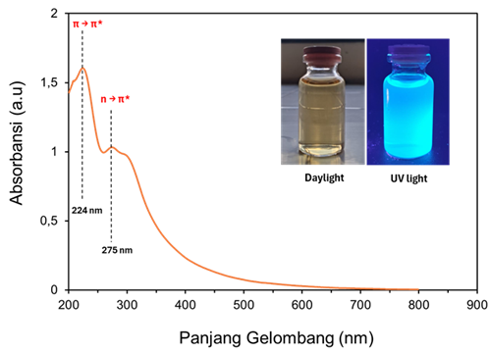
Lampiran 1.2. (a) Pola XRD dan (b) perbesaran puncak difraksi
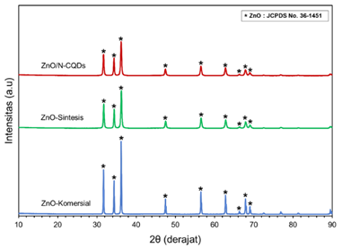
(a)
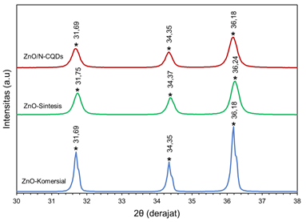
(b)
Lampiran 1.3. Spektrum FTIR ZnO sintesis dan komposit ZnO/N-CQDs
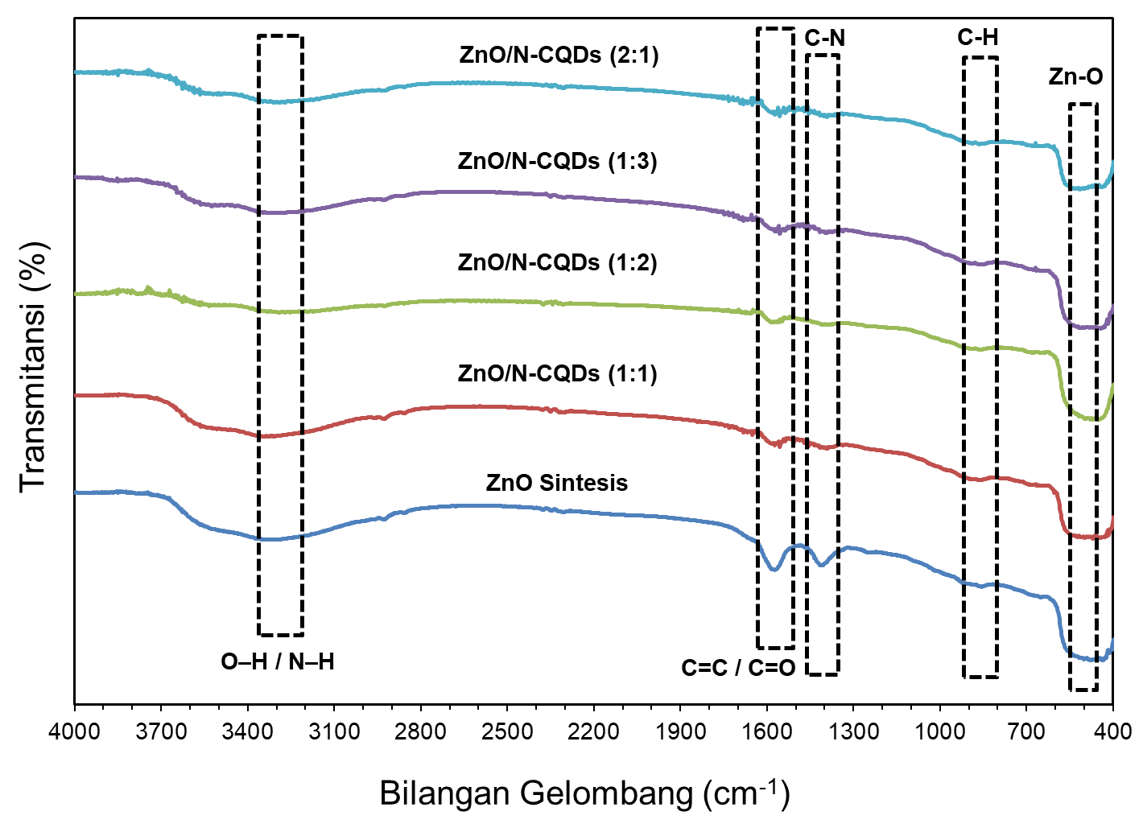

Lampiran 1.4. SEM dari (a) ZnO komersial, (b) ZnO sintesis, (c) ZnO/N-CQDs
dengan perbesaran 25.000x.
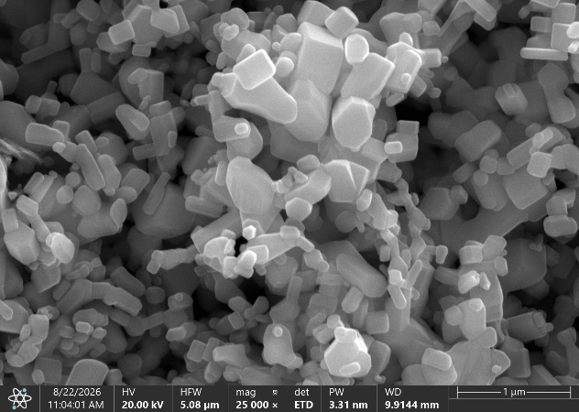
(a)
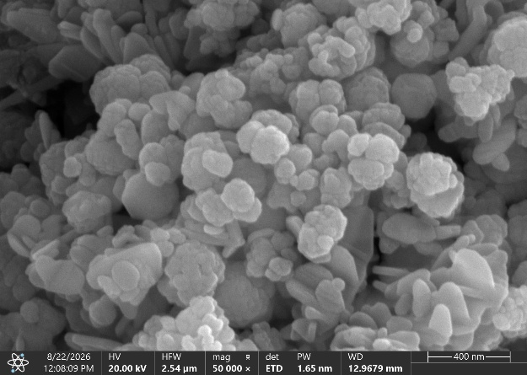

(b)
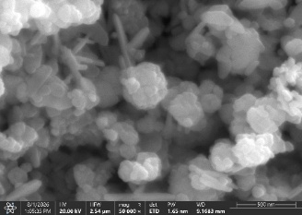
(c)

Lampiran 1.5. (a) Spektrum UV-Vis DRS dan (b) Band Gap Energy ($E_{g}$)
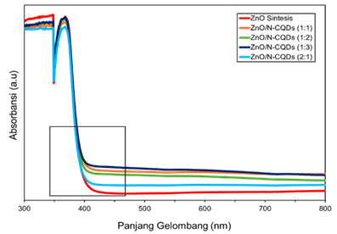
(a)
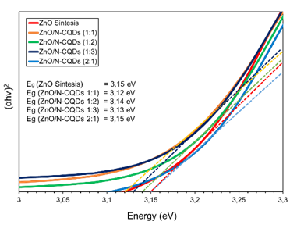
(b)

Lampiran 1.6. (a) Efisiensi fotodegradasi metilen biru dan (b) degradasi metilen biru pada rasio komposit ZnO/N-CQDs 1:1
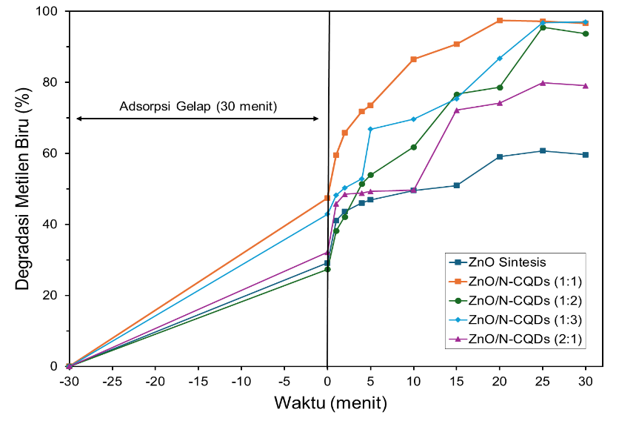

(a)

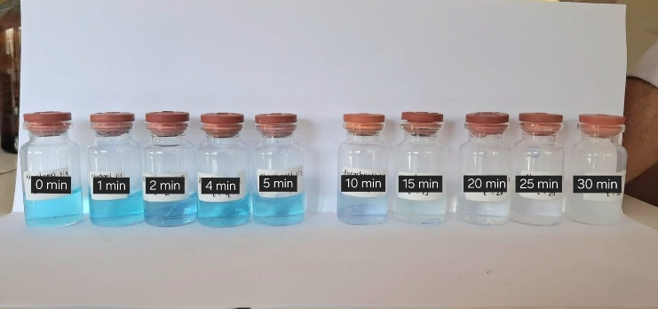
(b)

Lampiran 1.7. Kurva kinetika reaksi fotodegradasi metilen biru
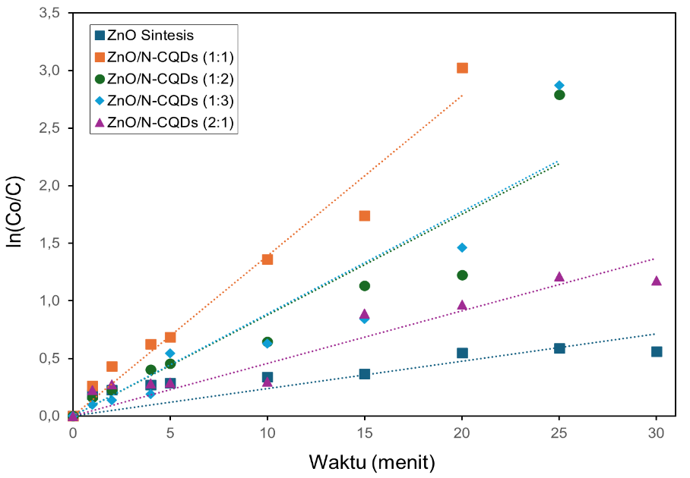

Lampiran 2. Penggunaan dana
No | Jenis Pengeluaran | Volume | Harga Satuan (Rp) | Total Harga  (Rp)
1 | Urea (CO(NH₂)₂) | 1000 g | 46.32,- | 46.320,-
2 | Zinc acetate dihydrate | 100 g | 5.924,- | 592.414,-
3 | Trisodium citrate dihydrate | 80 g | 4.422,- | 353.796,-
4 | Zinc oxide | 20 g | 6.144,- | 122.887,-
5 | Etanol 96% | 4 L | 95.000,- | 380.000,-
6 | Metilen biru | 25 g | 3.765,- | 94.125,-
7 | Akuades | 10 L | 6.000,- | 60.000,-
8 | Botol vial 10 mL | 100 botol | 1.180,- | 118.080,-
9 | Tissue | 2 pcs | 11.500,- | 23.000,-
10 | Masker | 5 pcs | 3.000,- | 15.000,-
11 | Kertas pH indikator | 1 pack | 179.500,- | 179.500,-
12 | Lampu UV 20 watt | 1 pcs | 210.450,- | 210.450,-
13 | Lem kayu | 1 pcs | 16.500,- | 16.500,-
14 | Kotak plastik (thin wall) | 4 pcs | 3.500,- | 14.000,-
15 | Pot urine (tempat sampel) | 2 pcs | 5.000,- | 10.000,-
16 | Tripleks | 1 lembar | 100.000,- | 100.000,-
17 | Eva foam | 1 pcs | 10.000,- | 10.000,-
18 | Sekrup | 2 pcs | 9.500,- | 19.000,-
19 | Klem bemper | 1 pcs | 50.000,- | 50.000,-
20 | Piloks hitam | 1 pcs | 49.000,- | 49.000,-
21 | Amplas | 2 pcs | 6.000,- | 12.000,-
22 | Label kertas | 1 pack | 4.500,- | 4.500,-
23 | Engsel pintu | 4 pcs | 4.500,- | 18.000,-
24 | Gagang pintu | 2 pcs | 3.000,- | 6.000,-
25 | Transportasi lokal | 4,5 L | 10.000,- | 45.000,-
26 | AdSense media sosial | 1 paket | 120.102,- | 120.102,-
27 | Pengujian spektrum UV-Vis | 5 sampel | 50.000,- | 250.000,-
28 | Baterai | 2 pack | 38.500,- | 77.000,-
29 | Klinpak aluminium | 1 pack | 45.000,- | 45.000,-
30 | Pengiriman sampel penelitian | 1 ongkir | 54.000,- | 54.000,-
31 | Pengujian XRD | 3 sampel | 250.000,- | 750.000,-
32 | Pengujian SEM | 1 sampel | 500.000,- | 500.000,-
33 | Pengiriman sampel penelitian | 1 ongkir | 54.000,- | 54.000,-
34 | Pengujian UV-Vis DRS | 4 sampel | 250.000,- | 1.000.000,-
35 | Pembayaran laboratorium | 1 sewa | 600.000,- | 600.000,-
Total Penggunaan Dana |  |  |  | 5.999.674,-
Sisa Dana |  |  |  | 326,-

Bukti Penggunaan Dana:
https://drive.google.com/drive/folders/1i421J-iSpfZmFd_A703nYaAVJZfPZqLn

Lampiran 3. Bukti-bukti pendukung kegiatan penelitian
No | Tanggal Pelaksanaan | Uraian Kegiatan | Bukti Kegiatan
1 | 25-05-2026 | Melakukan diskusi internal awal bersama dosen pembimbing | 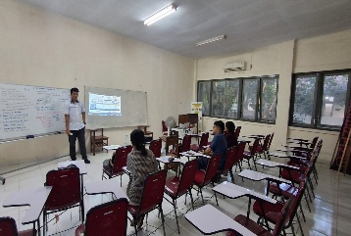
2 | 26-05-2026 | Melakukan diskusi internal awal bersama ketua tim dan pembagian tanggung jawab anggota tim | 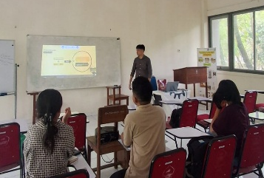
3 | 01-06-2026 | Melakukan pengambilan limbah daging buah pala sebagai sumber CQDs | 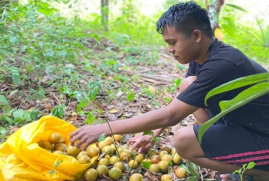
4 | 02-06-2026 | Melakukan preparasi bahan baku limbah daging buah pala sebagai sumber CQDs | 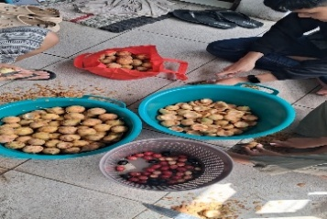
5 | 03-06-2026 | Melakukan penyusunan dan pembuatan konten sosial media PKM | 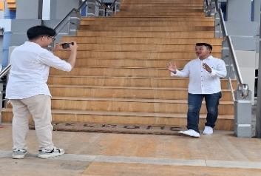
6 | 18-06-2026 | Melakukan sintesis ZnO sebagai sumber komposit ZnO/N-CQDs | 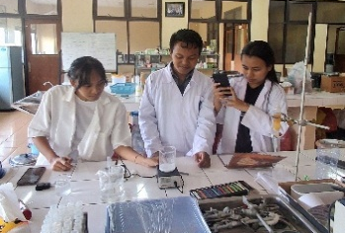

7 | 11-07-2026 | Melakukan sintesis N-CQDs dari limbah daging buah pala sebagai sumber komposit ZnO/N-CQDs | 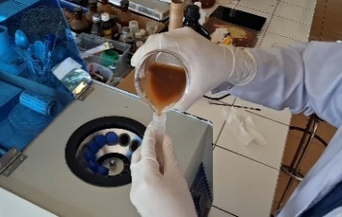
8 | 15-07-2026 | Melakukan sintesis komposit ZnO/N-CQDs dengan berbagai variasi komposisi | 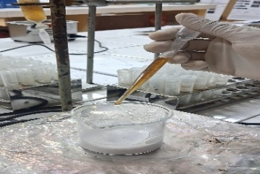
9 | 24-07-2026 | Melakukan pengujian fotodegradasi metilen biru menggunakan fotokatalis ZnO/N-CQDs | 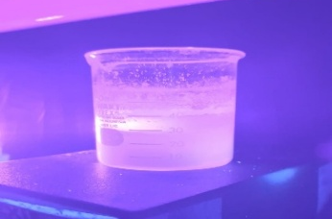
10 | 04-08-2026 | Melakukan pengujian absorbansi efisiensi degradasi MB menggunakan spektrofototemeter UV-Vis | 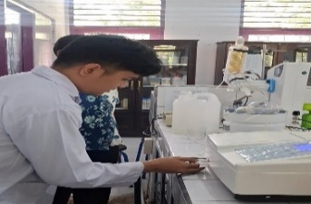
11 | 06-08-2026 | Melakukan laporan dan diskusi bersama dosen pembimbing terkait hasil data yang sudah diperoleh | 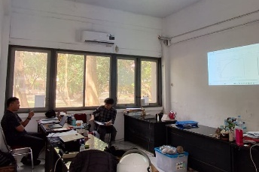
12 | 13-08-2026 | Melakukan pengolahan data UV-Vis dari sampel yang telah diuji | 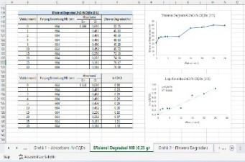
13 | 14-08-2026 | Melakukan pengolahan data XRD dan karakterisasi lainnya dari sampel yang telah diuji | 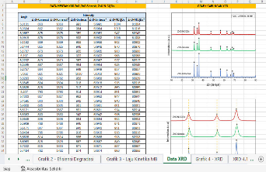
14 | 19-08-2026 | Melakukan penyusunan laporan kemajuan dan draft artikel ilmiah | 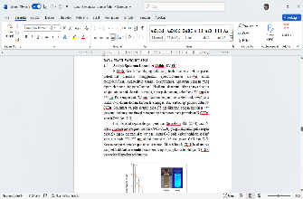
15 | 04-09-2026 | Melakukan pengunggahan laporan kemajuan dan draft artikel ilmiah | 